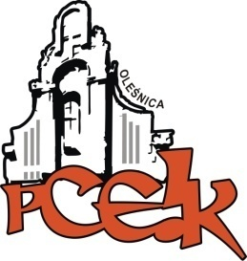
przy małej czarnej o ….
nauczycielach i dla nauczycieli

Powiatowe Centrum Edukacji i Kultury w Oleśnicy
zaprasza
nauczycieli wychowania fizycznego i nauczycieli zainteresowanych prezentowaną tematyką
na spotkanie pt.

„Przy małej czarnej o … piłce nożnej i rękodzielnictwie”

w dniu 18.11.2015 r. o godz. 17.00
Uczestnicy spotkania:
- wymienią się doświadczeniami zawodowymi,
- poznają efekty tworzenia w technikach decupage i mozaiki.
Animatorki spotkania:
ANETTA ADAMCZUK  Temat: „Piłka nożna - moja pasja jako sędzia, trener, nauczyciel. Moje publikacje.” | MARLENA WAGA  Temat: „Inne pasje nauczyciela wychowania fizycznego. Rękodzieło.”
Informacje dotyczące Animatorek oraz idei spotkań nauczycieli zamieszczone są na stronie PCEiK w zakładce:
„Przy małej czarnej o… nauczycielach i dla nauczycieli”
Relacja ze spotkania będzie zamieszczana na stronie internetowej PCEiK w Oleśnicy
oraz w publikacji podsumowującej cały cykl (wydanej w lipcu 2016r.).

Spotkania z cyklu „Przy małej czarnej o …” są bezpłatne dla nauczycieli ze wszystkich placówek oświatowych z całego Powiatu Oleśnickiego.

Zgłoszenia telefoniczne pod numerem: 71 314 01 72

